LES PASSEJAÏRES DE VARILHES FICHE ITINÉRAIRE
LAVELANET n° 121
Commune de départ et dénomination de l’itinéraire :
- Roquefixade – Place centrale du village – Le sentiers des orris

Date, animateur(trice), nombre de participants (éventuel) :
- 22.02.2020 – C. Marin – 35 participants (Reportage photos)
- 06.02.2021 – C. Marin – 16 participants (Reportage photos)

L’itinéraire est décrit sur les supports suivants :
- Topo-guide édité par l’Association Patrimoine de Roquefixade et la mairie – Balade n° 2

Classification, temps de parcours, dénivelé positif, distance, durée :
- Promeneur – 2h30 – 180 m – 5 km – ½ journée

Balisage : Jaune et poteaux directionnels
Particularité(s) : Chemin crée par l’association du patrimoine de Roquefixade

Site ou point remarquable :
- Le Roc Louis
- La doline et le lapiaz
- Les nombreux orris dégagés
- La vue sur le château et la vallée

Trace GPS : Oui

Distance entre la gare de Varilhes et le lieu de départ : 27 km par Soula, 31 km par Celles

Observation(s) :
- Il est possible de combiner ce parcours avec n’importe lequel des onze autres décrits dans le topo-guide, pour une sortie plus longue
- Le gîte d’étape est ouvert toute l’année (Ravitaillement)
- Deux départs possibles : Depuis la place de la mairie, on prendra alors le chemin balisé à travers les rues du village (en rouge vif sur la carte). Depuis le grand parking derrière le gîte d’étape, on prendra alors le chemin non balisé partant directement à l’Est depuis ce parking.
- La deuxième variante, tracée en vert sur la carte, propose un détour par le château au retour. C’est, à la fois, plus long et plus difficile.
- En février 2021 les 16 participants ont formé trois groupes qui ont cheminé séparément. L’un d’entre eux a emprunté ce parcours, les deux autres celui décrit sur la fiche Lavelanet n° 122 (Contraintes Coronavirus)

"Cette fiche participe à la constitution d'une mémoire des itinéraires proposés par les animateurs du club. Eux seuls y ont accès. Ils s'engagent à ne pas la diffuser en dehors du club."
Date de la dernière mise à jour : 7 février 2021
La carte

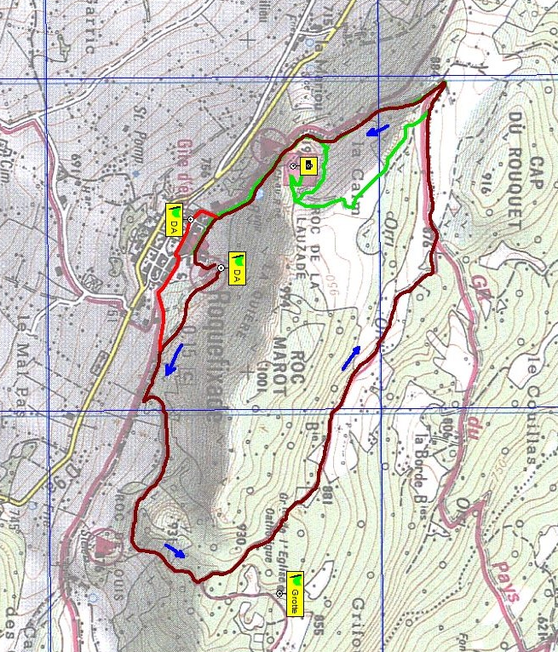
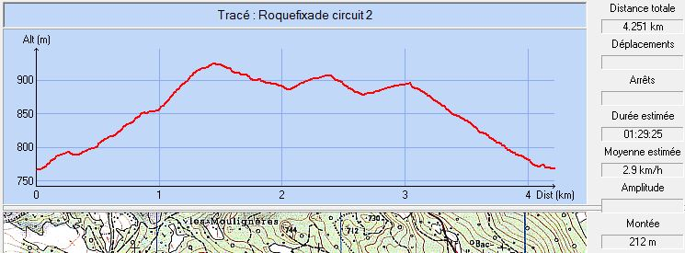
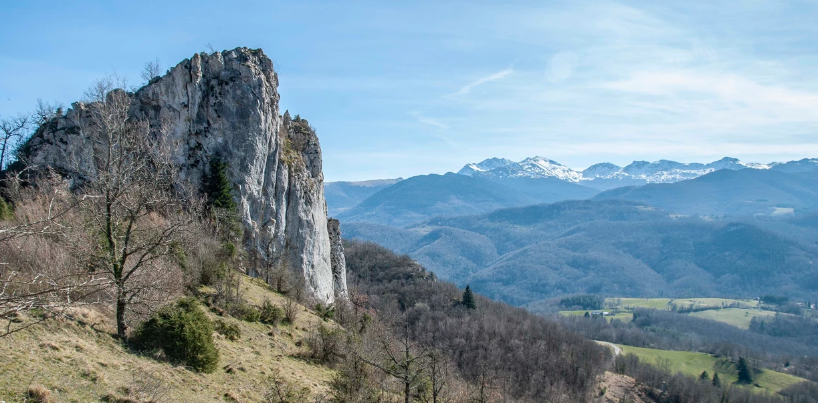
Février 2020 : A notre droite, le Roc de Louis, plus loin le massif du Tabe
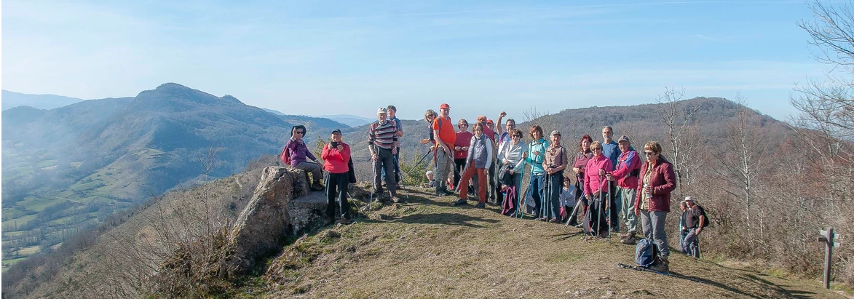
Février 2020 : Au Cap del Rouquet (Les 35 participants ne sont pas tous là)
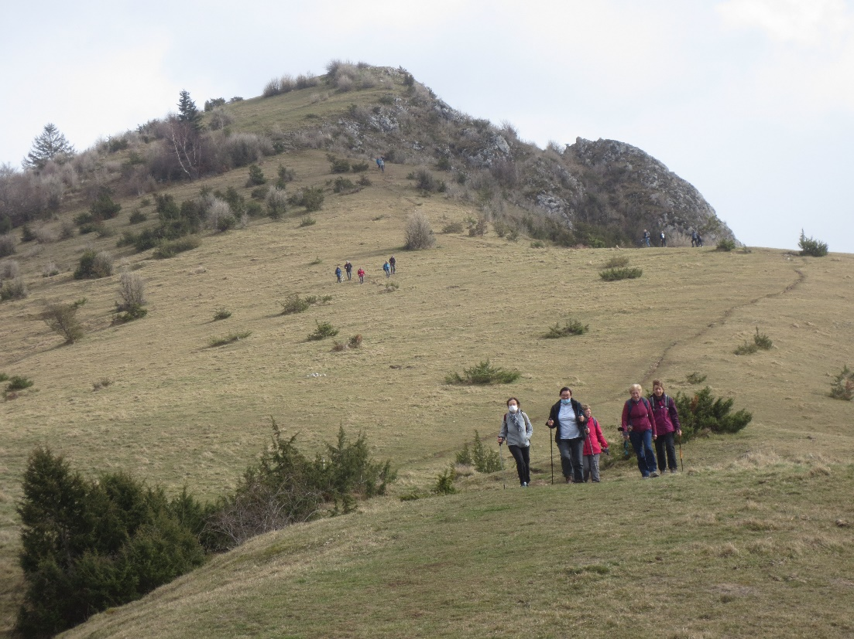
Février 2021 : Les groupes 1 et 2, qui ont emprunté le chemin de La Calm, photographiés
par le groupe 3 qui a pris le sentier des orrys (Distanciation Coronavirus)

